**上海电力大学**

**半导体器件建模**

**课程实验报告**



题目： 半导体器件建模

院系： 电子与信息工程学院

专业： 集成电路设计与集成系统

年级： 2021

姓名： 某同学 学号： 2021xxxx

指导老师： 刘 伟 景

2024 年 06 月13 日

实验二 二极管模型提取

一、实验目的：

1. 了解二极管器件的基本结构
2. 理解二极管模型提取所需要数据结构
3. 理解关键参数的器件物理意义
4. 掌握全套二极管模型提取方法

二、实验要求：

设备：硬件：Win10; 软件：Excel, Bsimproplus

三、实验内容与步骤：

1、打开软件，选择model type

2、load data, 包括CV, IV

3、根据default model创立一个 new model，并保存到指定的位置

Load parameters (即model)，即导入model

1. 检查所有的数据，看有没有坏点

5、如果数据正常，开始提取模型，如果有数据坏点，需要排查坏点产生的原因，并修复坏点数据

6、开始二极管模型提取工作，具体提取细节请参考课堂PPT

7、首先Select normal temperature data

8、先提取IV curve

9、然后提取CV

10、根据需要，有些器件需要提取BV参数

11、select all data to extract temperature coefficient

四、提取模型结果

Graphic Selector

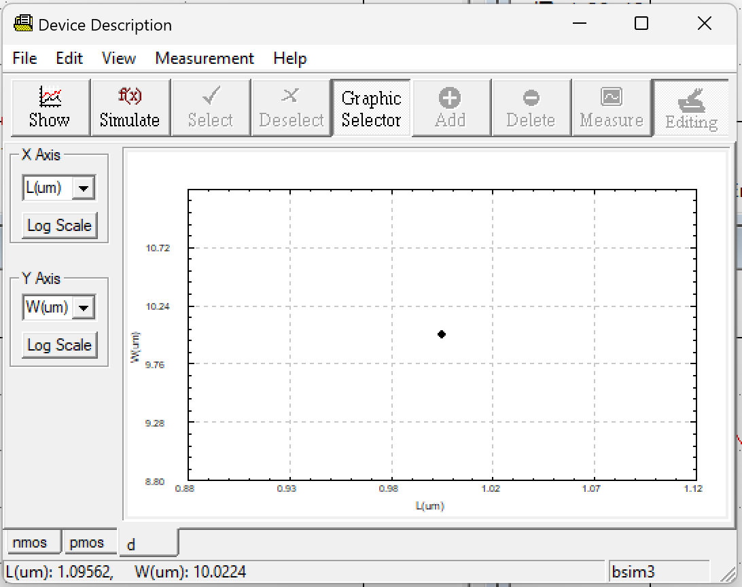

**The fitting of diode IV**

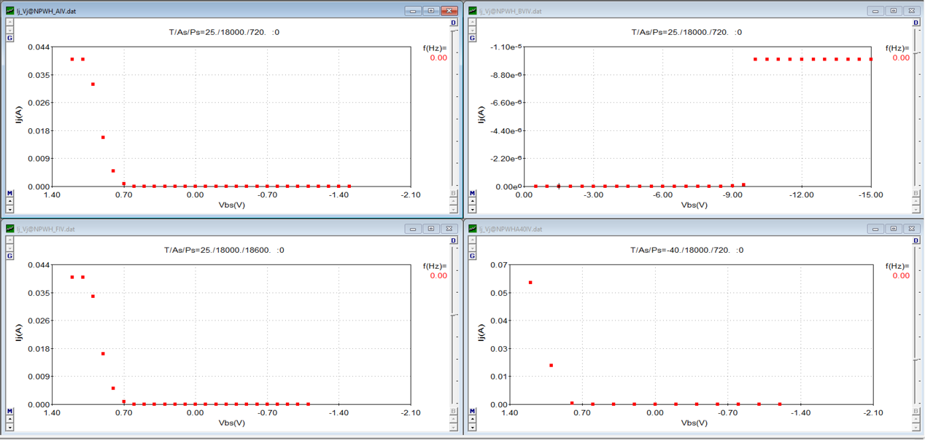

**The fitting of diode CV**

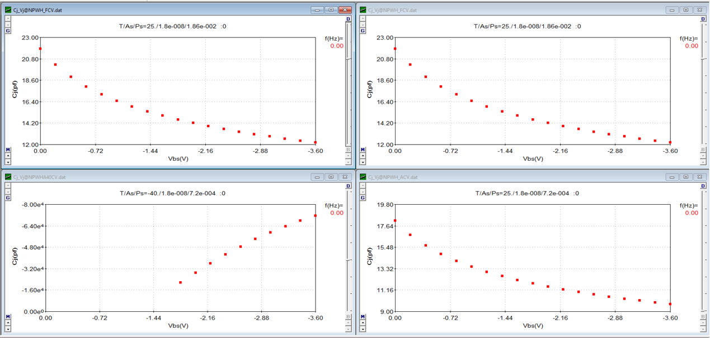

Ij_Vj@NPWH_AIV

T/As/Ps = 25./18000./720.

Ij_Vj@NPWH_BVIV

T/As/Ps = 25./18000./720.

Cj_Vj@NPWH_FCV

T/As/Ps = 25./1.8e-00.8./720.

Ij_Vj@NPWH_FIV

T/As/Ps = 25./18000./18600.

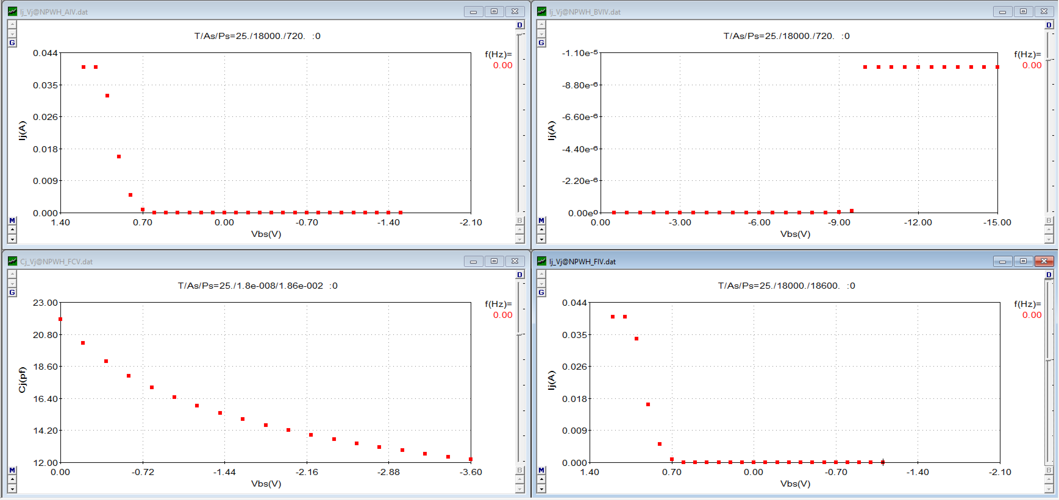

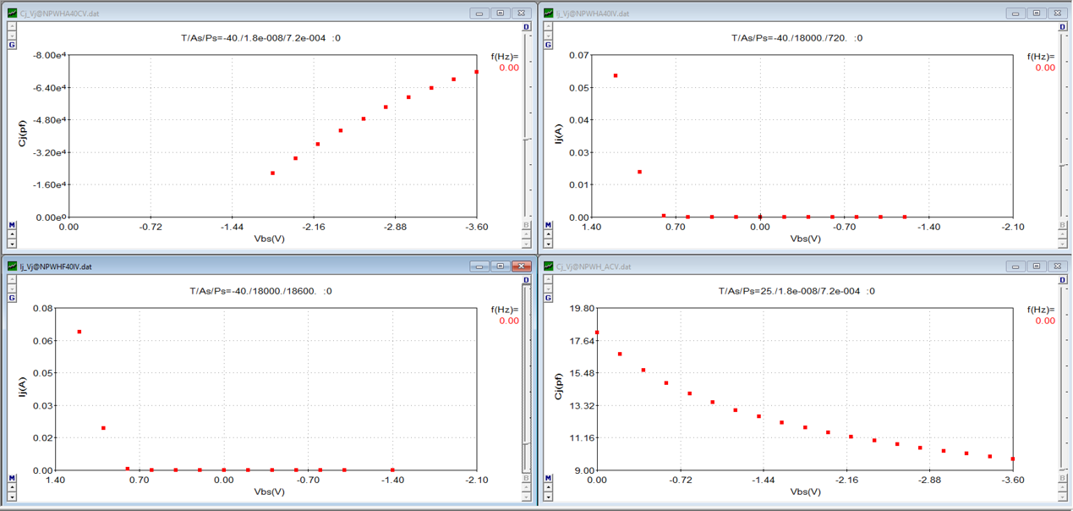

参数展示

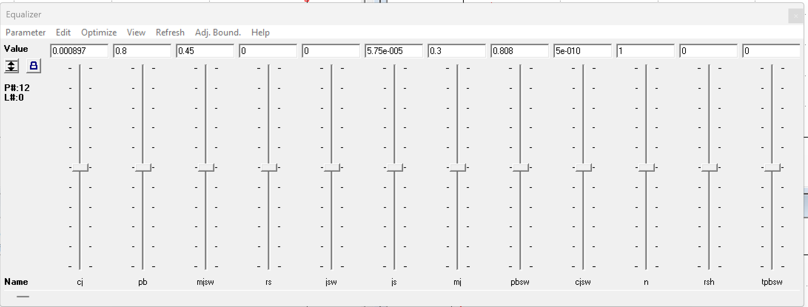

五、实验心得

此次实验旨在通过Bsimproplus软件对二极管模型进行提取，深入理解二极管器件的基本结构、关键参数的物理意义及其提取方法。

在实验中，我首先熟悉了二极管的基本结构和模型提取所需的数据结构。这使我对二极管的工作原理及其在实际应用中的表现有了更清晰的认识。通过加载CV和IV数据，我学会了如何使用软件工具进行数据导入和处理。

随后，通过创建并保存新模型，导入默认参数，并在正常温度下选择数据进行初步提取，我掌握了模型创建和参数设定的基本操作。提取IV曲线和CV数据的步骤，使我了解了二极管的电流-电压特性和电容-电压特性。

最后，通过提取温度系数，我认识到温度对二极管性能的影响，这在实际应用中尤为重要。通过对实验数据的分析和优化，我对二极管模型的全套提取方法有了全面的掌握。

此次实验不仅让我在理论知识上有了巩固，更通过实践操作提高了我的实验技能和数据处理能力。这为我今后在半导体器件领域的进一步研究和应用打下了坚实的基础。